Филиал Ямальской Кадастровой палаты сообщает

Уважаемые заявители!

Сообщаем, что с 23.05.2018 органом регистрации прав, документы, подготовленные в результате осуществления государственного кадастрового учета и (или) государственной регистрации прав на объект недвижимости, а также подготовленные в рамках предоставления сведений, содержащихся в Едином государственном реестре недвижимости, будут предоставляться по новым версиям XML-схем, используемых для формирования выходных документов.
Новые версии XML-схем, используемые для формирования выходных документов, размещены на официальном сайте Росреестра в подразделе «XML-схемы в соответствии с 218-ФЗ «О государственной регистрации недвижимости» раздела «XML-схемы» (www.rosreestr.ru «Главная → Физическим лицам → Государственная регистрация прав и кадастровый учет недвижимости → XML-Схемы»).
Для перевода исходящих электронных документов в человекочитаемый вид можно использовать визуализатор для печатного представления в Личном кабинете официального сайта Росреестра (www.rosreestr.ru).
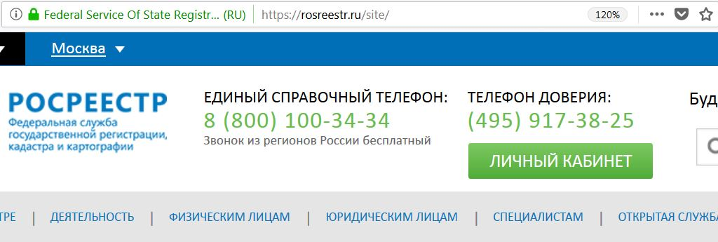
Дополнительно сообщаем, что межевой план, технический план и акт обследования, подготовленные с использованием актуальных версий XML-схем, размещенных на официальном сайте Росреестра в подразделе «Актуальные XML-схемы» раздела «XML-схемы», будут приниматься в текущем режиме.

